Dame souris

Dame Souris, tout près du clavier abritée
Tenait en sa patte une touche,
Maître Chat par cette vue alléché
En eut l’eau à la bouche :
Eh ! bonjour, madame souris
que vous êtes jolie !
Et si appétissante !
Si votre agilité
Est égale à votre vivacité,
Vous serez reine des ordis.
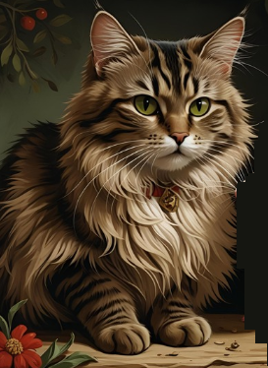
De ces mots, la souris ne voit pas le danger.
Loin du clavier protecteur, elle se met à danser.
Las ! le chat la saisit, la croque,
C’est fort triste ma foi !
Et c’est bien à cause de ça
Que désormais je dois écrire avec les doigts.

